1. Množenjem dva mnoma dobijamo
- monom
- trinom
- binom
- ništa od navedenog

2. −4⋅3ab=
- 12ab
- −7ab
- -12ab
- -ab

3. 5z⋅3z=15z
- Netačno
- Tačno

4.

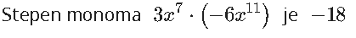
- Netačno
- Tačno

5.

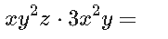

- 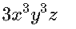

- 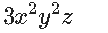

6.

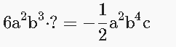
- 1/23 bc
- -1/12 bc
- 1/12 bc
- -1/23 bc

